POURQUOI LES VACHES ONT-ELLES QUATRE ESTOMACS?

Véronique Cloutier
Sources : Science Express (Novembre 2017)

Plusieurs animaux continuent de nous épater par leurs caractéristiques physiques atypiques. Certains sont plus méconnus alors que d’autres se tiennent presque sous notre nez. Combien d’entre nous ignorons pourquoi les vaches possèdent quatre estomacs ? La base de son alimentation ainsi que les différentes fonctions occupées par ces estomacs permettent de démystifier ce mystère.

Son alimentation

Tout d’abord, le fait que la vache possède quatre estomacs s’explique en partie par la base de son régime. En effet, la vache fait partie de la famille des herbivores. C’est-à-dire que son alimentation est constituée uniquement de végétaux, principalement de l’herbe et du foin. Or, la paroi cellulaire des végétaux, La cellulose, est particulièrement difficile à digérer pour les mammifères. Les humains, par exemple, en sont incapables. La vache possède donc quatre estomacs afin de lui permettre de digérer sa nourriture et d’en assimiler les nutriments. | 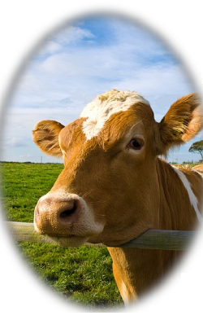

Quatre estomacs : quatre fonctions

Ensuite, si la vache détient autant d’estomacs, c’est surtout parce que chacun d’entre eux possèdent une fonction différente lui permettant de rendre possible cette digestion si difficile.

       | L’herbe préalablement mâchée et enduite de salive arrive dans le premier estomac : la panse. Cet estomac effectue un premier brassage où des bactéries commenceront la digestion de la cellulose.  Elle rumine ensuite sa nourriture, c’est-à-dire qu’elle renvoie la bouillie, le mélange d’herbe et de bactéries, dans l’estomac suivant : le bonnet. Celui-ci essore cette bouillie pour en faire des boulettes qui remonteront dans la bouche de la vache pour se faire mastiquer à nouveau. C’est ce qu’on appelle la rumination.  Lorsqu’elle redescend, la nourriture se dirige ensuite vers le feuillet dont la fonction s’apparente à celle d’un tamis. Il filtre les gros morceaux qu’il fait remonter vers la panse et fait descendre les petits vers l’estomac suivant. L’assimilation de certaines substances se produit également dans cet estomac.  Finalement, la nourriture se dirige vers la caillette dont le fonctionnement est équivalent au nôtre. Il digère entre autres les lipides et les protéines. La nourriture poursuivra ensuite son parcours vers les intestins de la vache. Bref, chaque estomac occupe un rôle différent et essentiel dans la digestion du bovin.
En somme, si la vache possède un système digestif aussi complexe, c’est parce que la nourriture qu’elle ingère est très difficile à digérer. Il lui fallait donc un système fait sur mesure pour lui permettre de réaliser un tel travail. Fait étonnant : certains animaux, comme le cheval, possèdent une alimentation très similaire à celle de la vache, mais ne possèdent en revanche qu’un seul estomac. Comment est-ce possible ?

